Муниципальное бюджетное дошкольное образовательное

учреждение «Детский сад «Сказка» города Билибино

Чукотского автономного округа»

Консультация для родителей

Тема : «Речевые игры для детей 5-6 лет»

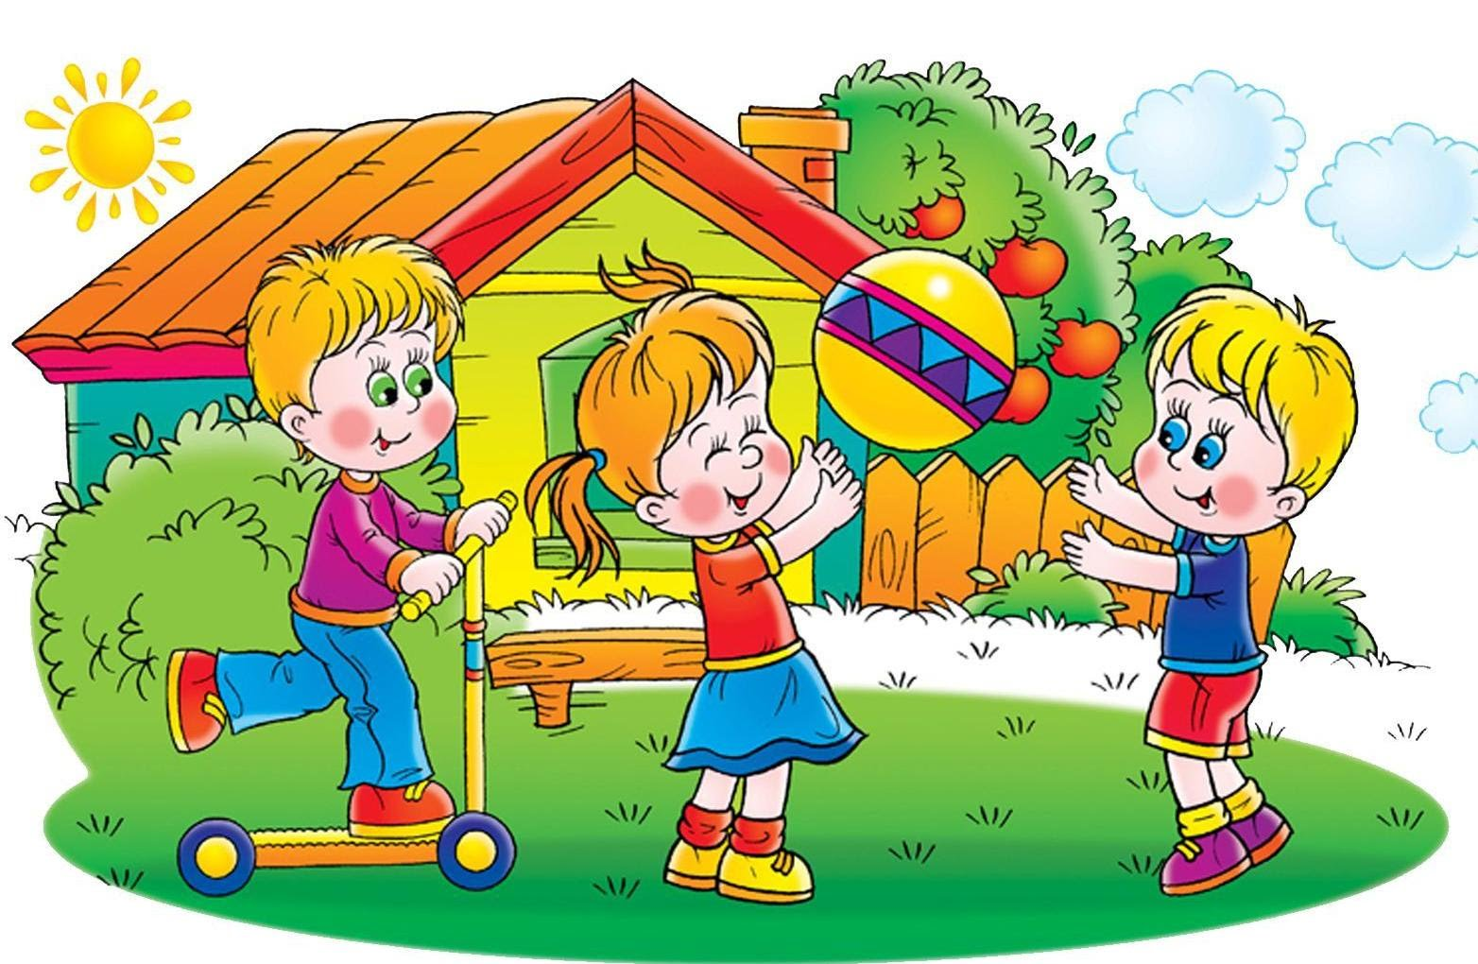

Воспитатель:

Пенрычо Л.И.

2020-2021 уч. год

